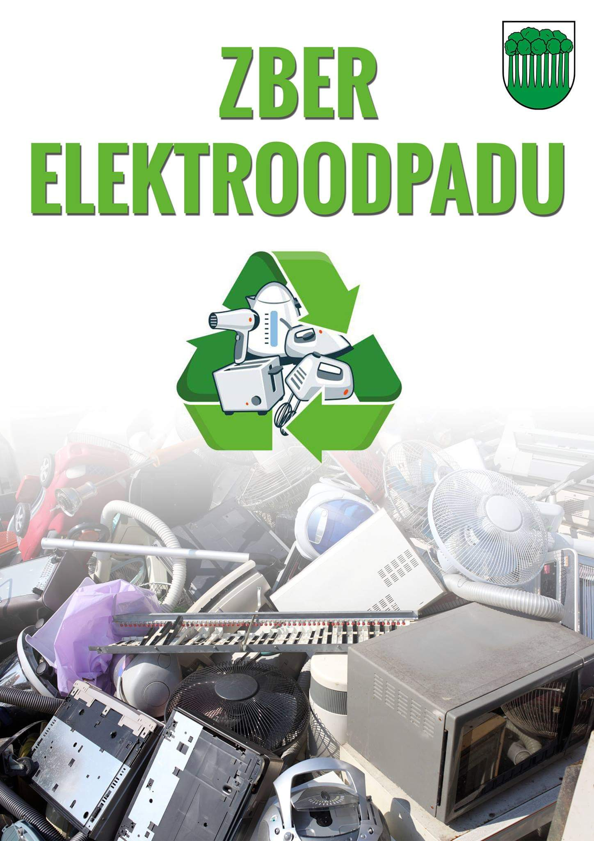

**Firma už nebude elektroodpad zberať po obci, je potrebné ho umiestniť na centrálnom mieste.**

**Spotrebiče môžete priniesť**

**do**

**31. marca 2021, následne zabezpečíme odvoz.**

**Vážení občania, ak máte doma elektroodpad, ktorý potrebujete vyhodiť, privezte ho ku skládke platov pred obecný úrad.**